PEDIDO DE PROVIDÊNCIAS Nº 2086/2025
Recolhimento de entulhos na Rua Ícaro, esquina com a Rua Florença, no Bairro Canudos.
Solicita-se, após os trâmites regimentais, que seja enviada cópia da presente proposição ao Poder Executivo, para que realize a seguinte providência:

Recolhimento de entulhos na Rua Ícaro, esquina com a Rua Florença, no Bairro Canudos. Esse pedido se faz necessário com a maior brevidade possível, visto que o local é de grande circulação de pessoas e área de comércio.

Diante do acima exposto e sabedores da atenção de Vossa Excelência aos anseios da comunidade, contamos com seu apoio no atendimento deste pedido.

Novo Hamburgo, 23 de junho de 2025.

Vereadora Daia Hanich

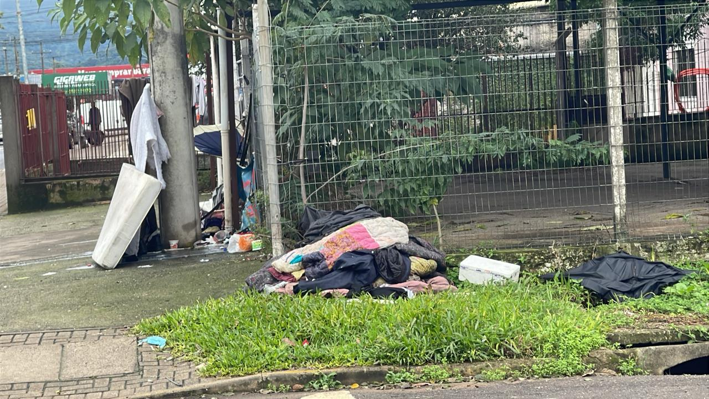

Obs.: Redação conforme original da autora.
/MST

